罗定市财政局文件

罗财采购〔2023〕7号

转发云浮市财政局关于开展政府采购
信用评价工作（试行）的通知

各有关单位，各政府采购代理机构，各供应商，各评审专家：
现将《云浮市财政局关于开展政府采购信用评价工作（试行）的通知》（云财采购〔2023〕6号）转发给你们，请各主管预算单位下发到各下属单位一并遵照执行。

附件：云浮市财政局关于开展政府采购信用评价工作（试行）的通知（云财采购〔2023〕6号）

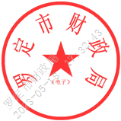
罗定市财政局
2023年5月18日

公开方式：主动公开
罗定市财政局办公室 | 2023年5月18日

